DAW Práctica 2.6: Autentificación y control de errores en servidor web Windows.
Configurar el nuevo sitio virtual en el archivo C:\xampp\apache\conf\extra\httpd-vhosts.conf
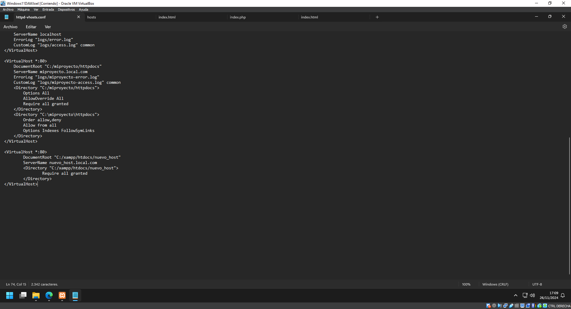

Crear el directorio C:/xampp/htdocs/nuevo_host y añadir un archivo index.html con contenido básico para verificar el nuevo host.
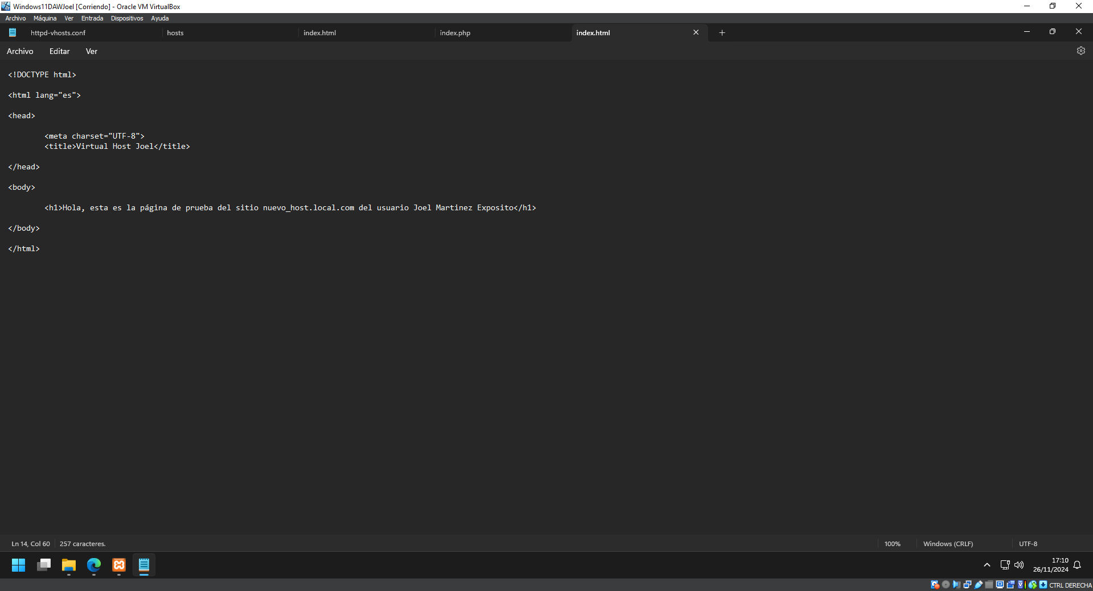

Modificar el archivo de hosts del sistema
(C:\Windows\System32\drivers\etc\hosts) para añadir:
*ip de la maquina* nuevo_host.local.com
Reiniciar el servidor Apache desde el panel de control de XAMPP.
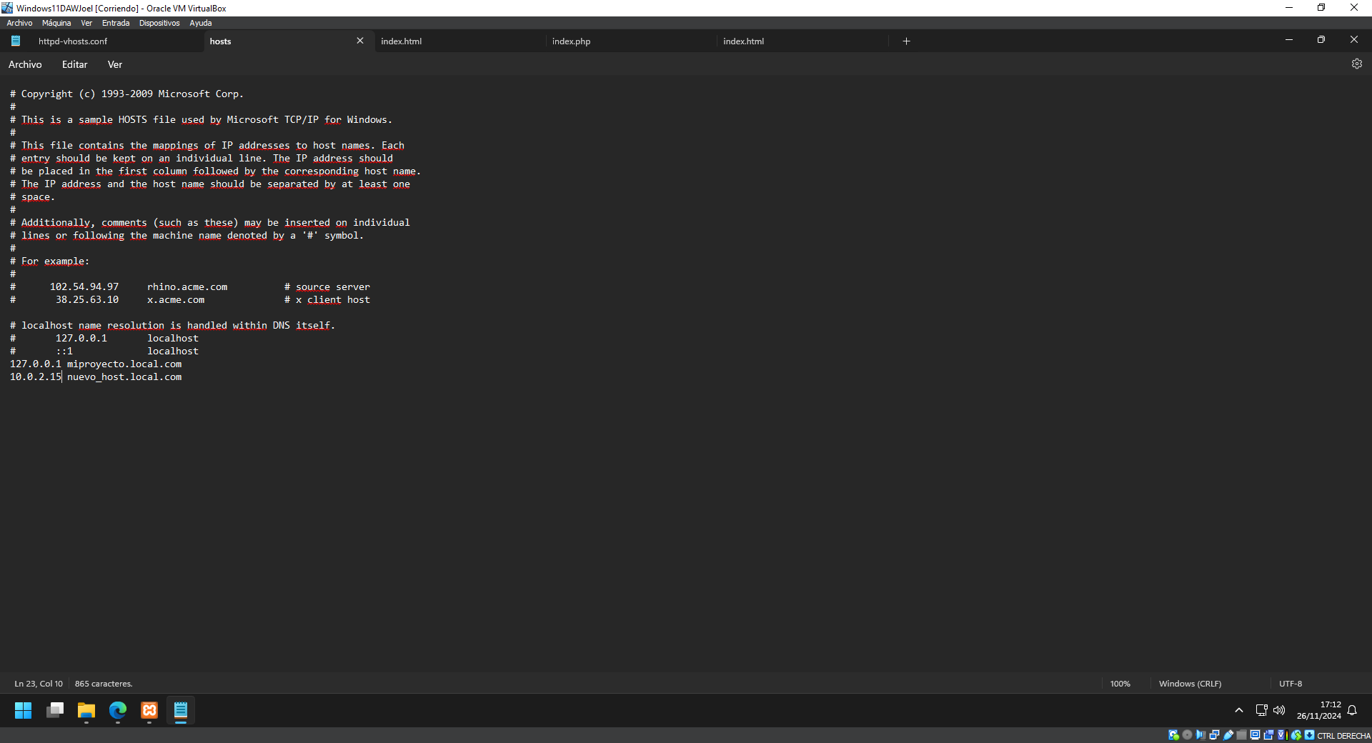

Crear un nuevo directorio en C:\xampp\apache para guardar los usuarios y contraseñas.
Después abriremos la Shell de XAMPP e iremos al directorio C:\xampp\apache\bin y crearemos el archivo .htpasswd con el nuevo usuario
Al crear el archivo desde el CMD aparece un error, es porque el comando htpasswd no está en el PATH del sistema. Debe ejecutarse desde la Shell de XAMPP, que incluye las herramientas necesarias.
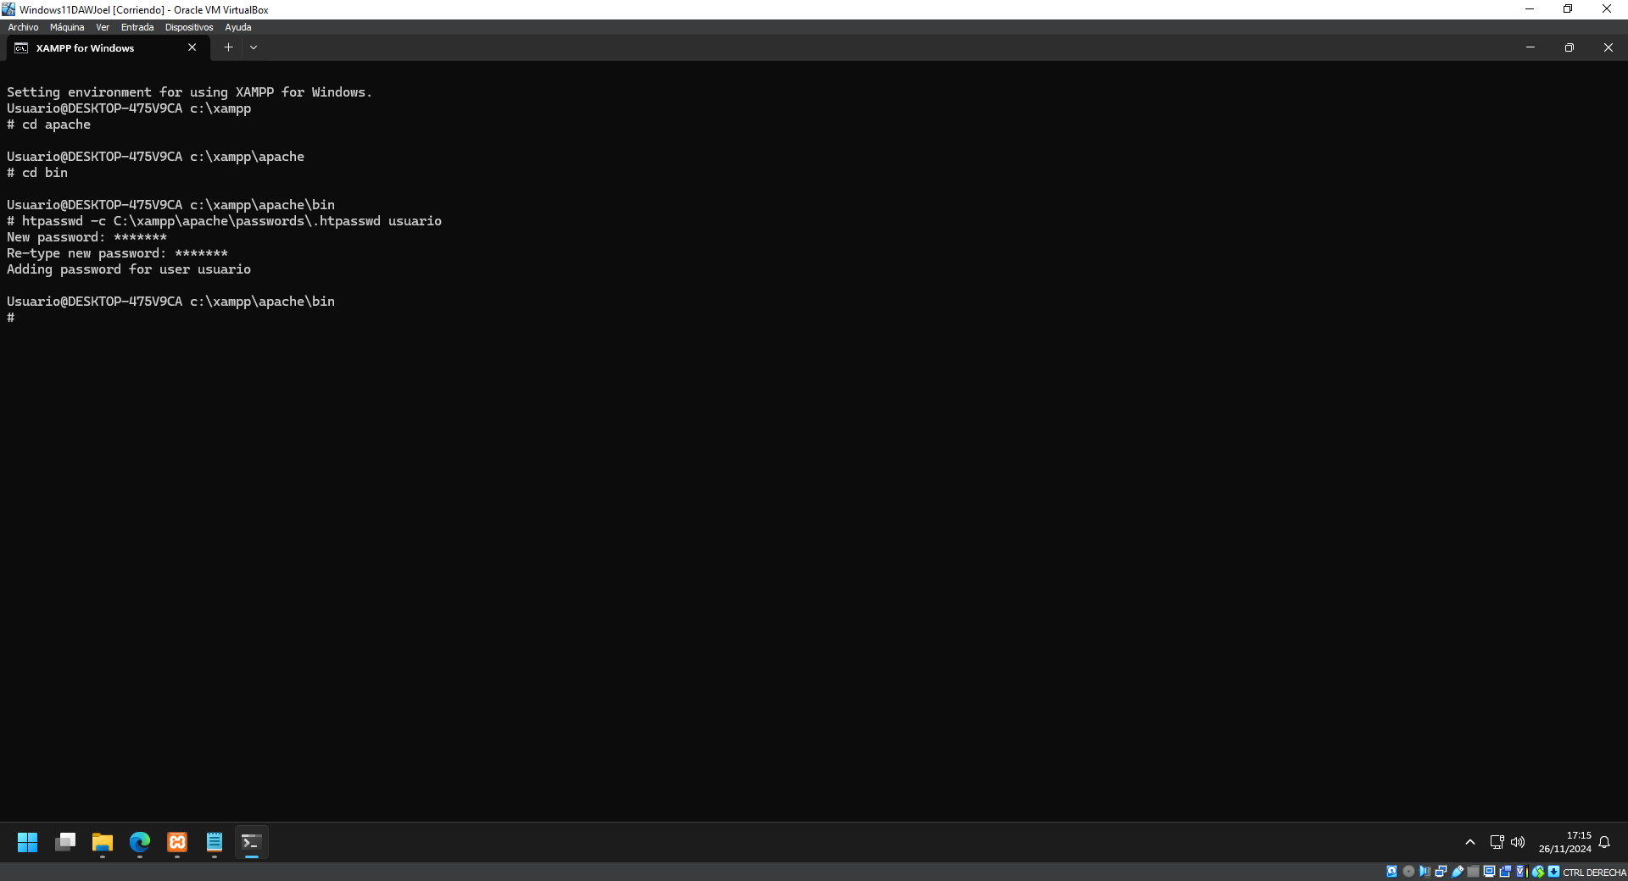

Modificar el archivo httpd-vhosts.conf para incluir autenticación:
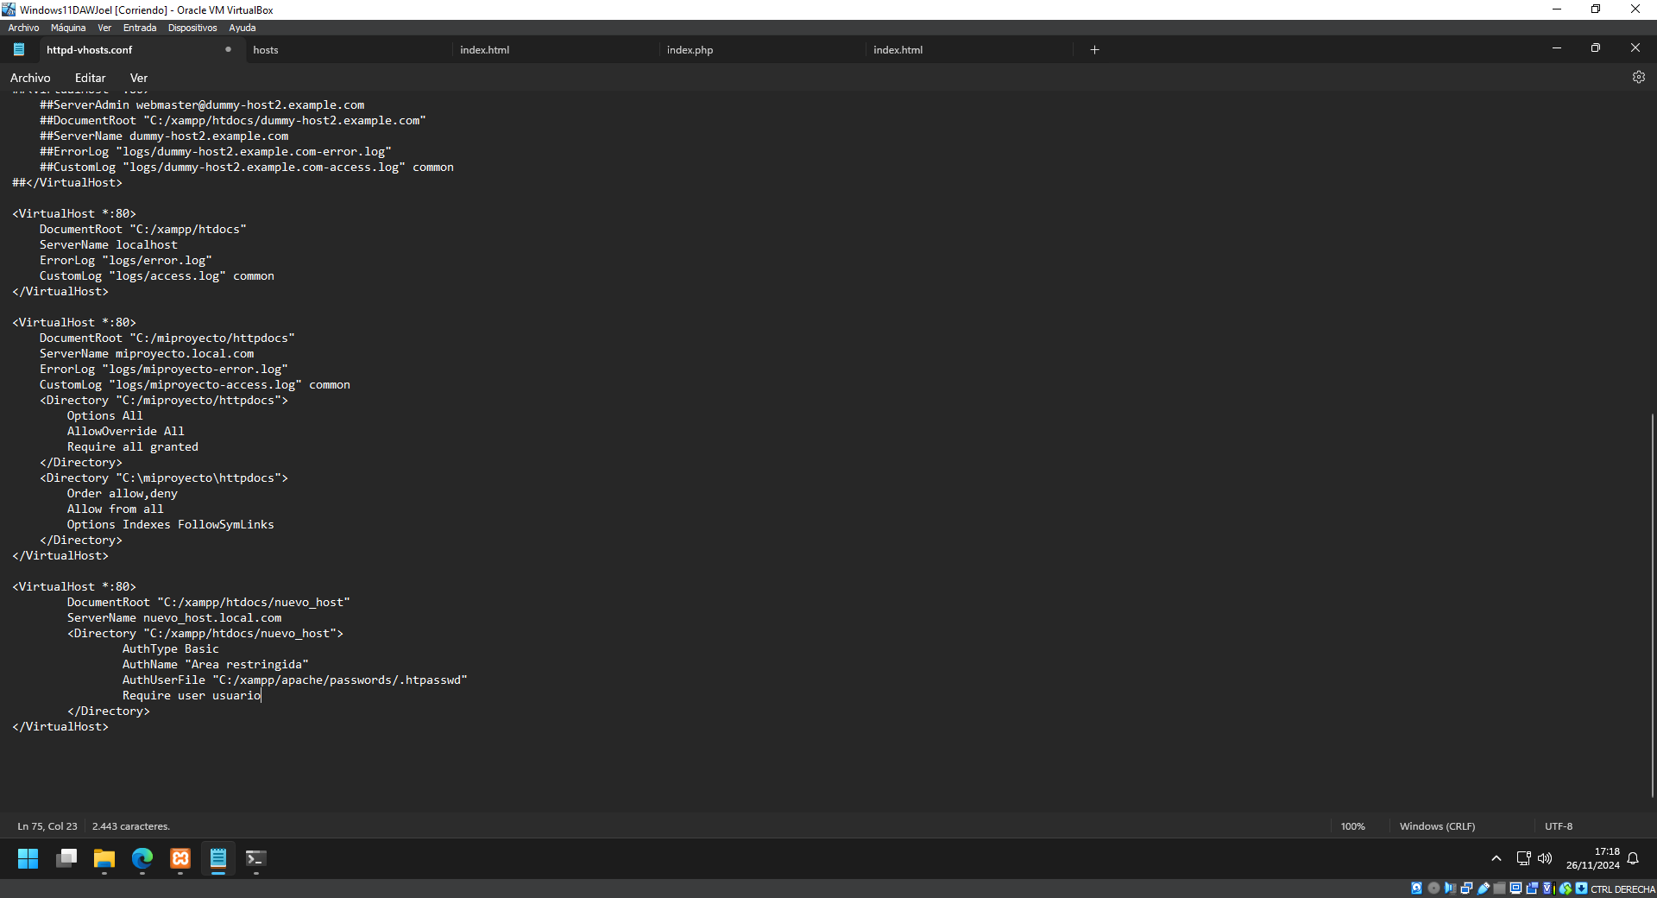

Ahora tendremo que reiniciar Apache y ya podremos comprobar que ha funcionado.
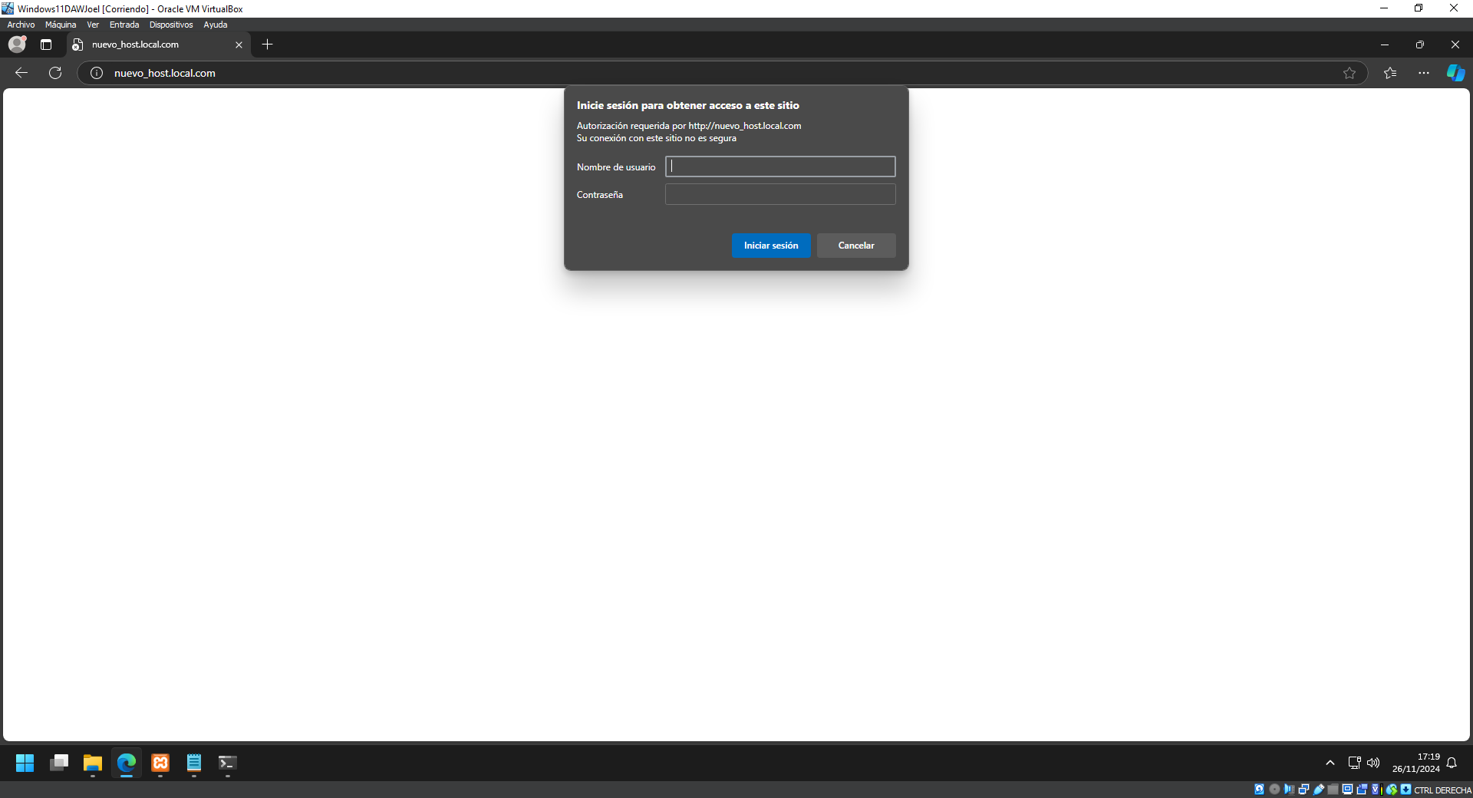

Seguiremos el mismo procedimiento para crear el segundo usuario pero sin el -c ya que este te crea el archivo de cero. Para verificar el archivo usaremos type:
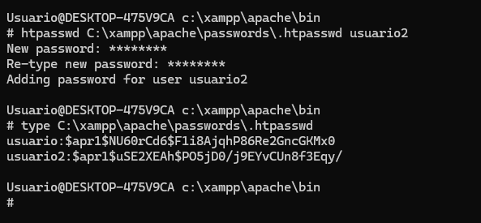

Modificaremos de nuevo el archivo de configuración para permitir el acceso a los dos usuarios.
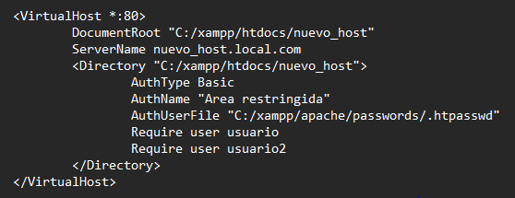

Después quitaremos el acceso al primer usuario.
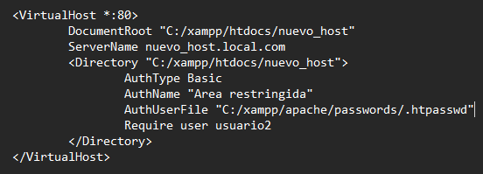

Para gestionar el error 401 crearemos un html en el mismo directorio en el que creamos nuestro index.
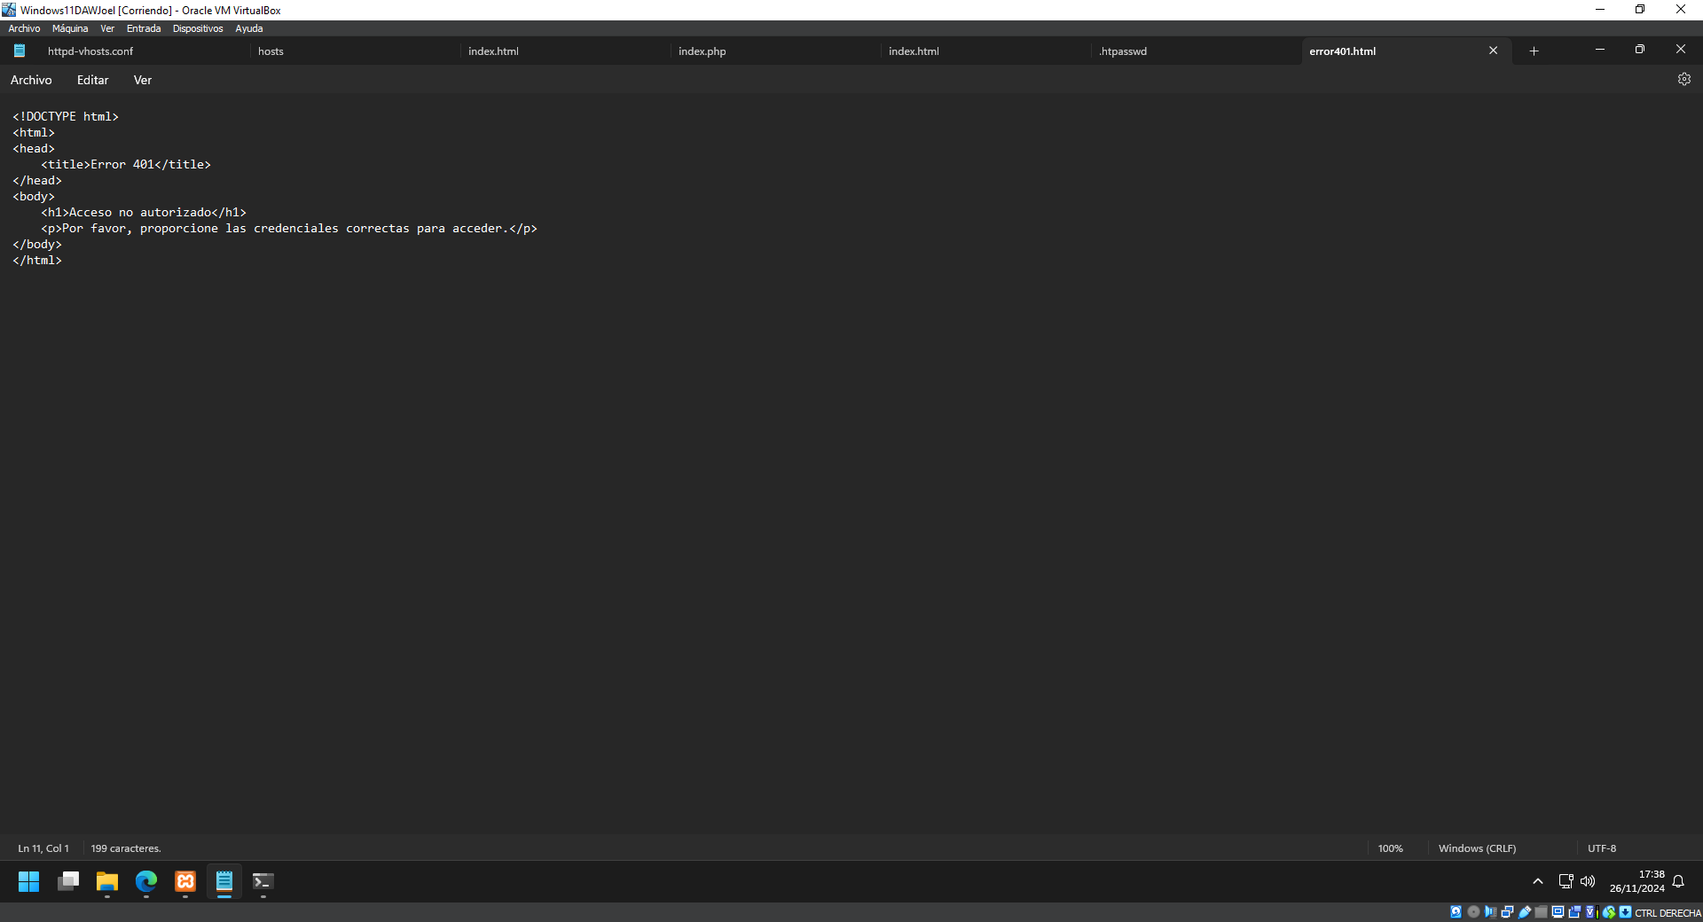
Después modificaremos el archivo de configuración para incluir la gestión de errores con la instrucción: ErrorDocument 401 /error401.html
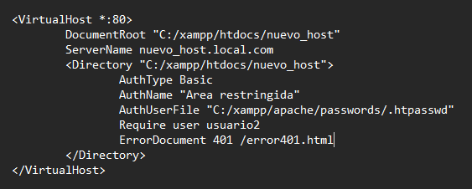

Una vez hecho en el login del virtual host al dar en cancelar se debería ver el error creado.
